Pracovný list: PL_2_word_tabulky

TABUĽKY

Tabuľky sú častou súčasťou dokumentov. Obsahujú údaje, ktoré je treba prehľadne usporiadať do stĺpcov a riadkov. Vkladáme ich príkazom TABUĽKA / VLOŽIŤ / TABUĽKA. Pomocou voľby Počet stĺpcov zadajte, koľko má byť v tabuľke stĺpcov. Pomocou voľby Počet riadkov určte počet riadkov.
Kurzor sa posúva po tabuľke pomocou kláves so šípkami alebo klávesom Tab , resp. Shift + Tab . Všetky príkazy pre prácu s tabuľkou sa nachádzajú v položke TABUĽKA, ale rýchlejšie je pracovať s ikonami v paneli nástrojov.
Vložiť tabuľku
Vonkajšie orámovanie

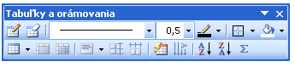
Zlúčiť bunky
Rozdeliť bunky
Zarovnať
Zmeniť smer textu
Farba tieňovania
Ak chceme vytvoriť netypickú tabuľku, kde nie je sieť riadkov a stĺpcov pravidelná, je vhodnejšie si ju nakresliť, ako keby sme ju kreslili ceruzou. Použijeme príkaz TABUĽKA / NAVRHNÚŤ TABUĽKU.
Na zarovnanie textu v bunkách používame ikonu Zarovnať .

Cvičenie:

1. Vytvorte tabuľku pre zápasy v basketbale.

M | SLOVENSKO | ČESKO | KANADA | ŠVÉDSKO | RUSKO
SLOVENSKO | 0
ČESKO |  | 0
KANADA |  |  | 0
ŠVÉDSKO |  |  |  | 0
RUSKO |  |  |  |  | 0

2. Navrhnite tabuľku podľa obrázku.
Osvedčenie
o absolvovaní kurzu AUTOŠKOLA
Výuka | 1. časť | 2. časť
Teória – dopravné predpisy | 12 | 14
Trenažér |  | 10
Jazdy | 6
Príprava na skúšky |  | 10

11. ÚPRAVA A FORMÁTOVANIE TABUĽKY

Tabuľku môžeme veľmi ľahko vytvoriť, ale nie každá tabuľka je po vytvorení v tvare, ktorý potrebujeme. Preto môžeme zmeniť tabuľku do požadovaného tvaru.
- Vloženie nového stĺpca – príkaz TABUĽKA / VLOŽIŤ / STĹPEC.

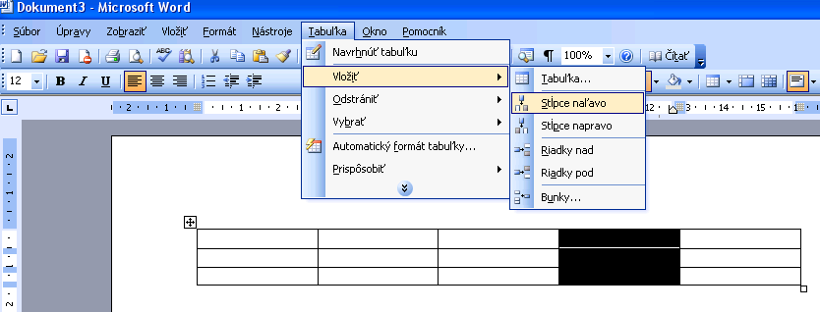

- Vloženie nového riadku – príkaz TABUĽKA / VLOŽIŤ / RIADOK.
- Pridanie riadku na koniec tabuľky – presuňte kurzo do posledného políčka + Tab .
- Spojenie políčok do jednej bunky – označiť + príkaz TABUĽKA / ZLÚČIŤ BUNKY alebo ikona .
- Bunku môžeme rozdeliť na viac políčok – kliknúť do bunky + príkaz TABUĽKA / ROZDELIŤ BUNKY alebo ikona .
- Úprava šírky stĺpca – premiestniť kurzor medzi stĺpce, kurzor sa zmení na 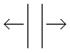. Myškou ťaháme, kým nedostaneme požadovanú šírku stĺpca.
- O čo sme rozšírili jeden stĺpec, o to je druhý užší. Potrebné stĺpce upravíme na rovnakú šírku tak, že ich označíme a použijeme príkaz TABUĽKA / PRISPÔSOBIŤ / ROVNOMERNÉ ROZMIESTNENIE STĹPCOV.
- Obdobne môžeme upraviť i riadky.
Pre text v tabuľke môžeme použiť rovnaké postupy formátovania písma ako pre bežný text. Údaje môžeme presúvať a kopírovať, prípadne zmeniť smer textu. V bunke klikneme pravým tlačidlom myši a vyberieme z ponuky Smer textu ...
Cvičenie:
- Napíšte svoj rozvrh hodín do tabuľky. Farebne odlíšte jednotlivé predmety.
- Urobte Štartovaciu listinu na preteky podľa predlohy.

Preteky žiakov stredných škôl
Por. číslo | Meno a priezvisko | Trieda | BEH |  | SKOK |  | HOD
 |  |  | 100m | 800m | výška | diaľka | oštepom | guľou
1.
2.
3.
4.

Navrhnite vlastnú tabuľku

Napr. Prehľad vianočných darčekov

Vianočné darčeky
Mama
Otec
Katka
Peter

